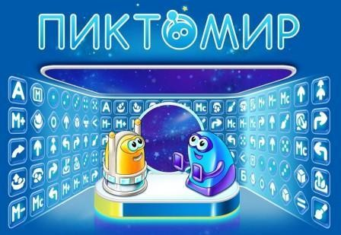

**Методическое пособие**

«Использование современной цифровой образовательной среды ПиктоМир для развития профориентации у детей

дошкольного возраста».

**Разработчики:**

Старший воспитатель Бадуева Е.Р.

Воспитатели: Бурлакова Е.С.

Гармаева А.П.

2024 г.



# Содержание

Введение 3

Методические основы использования современной цифровой

образовательной среды ПиктоМир для развития профориентации у

детей дошкольного возраста. 4

Описание интеллектуально - познавательных игр по развитию ранней профориентации для детей подготовительного возраста «Занимательная школа ПиктоМир» 7

1. Профессия "Экскурсовод"… 8
2. Профессия "Архитектор-реставратор" 10
3. Профессия "Космонавт"… 11
4. Профессия "Фермер" 14
5. Профессия "Повар"… 18
6. Профессия "Строитель"… 20

Заключение 23

Список литературы 24



# Введение

Меняется современный мир, меняются и люди, которые в нём живут и, конечно же, дети. Современные дошкольники намного способнее любознательнее, чем раньше и гораздо больше включены в реалии социальной действительности взрослого мира. Но именно поэтому выход стандартов дошкольного образования во всем своем содержании ориентирован на сохранение самоценности дошкольного детства и его культурной универсальности. Главная цель современного дошкольного образования на данном этапе помочь каждому ребёнку раскрыться, создать условия для самопознания и реализации его неповторимого потенциала.

Для реализации данной цели у педагогов запасе много интересных идей, практик, методик, форм и приемов.

В помощь современному педагогу приходят интерактивные технологии, столь привлекательные для детской аудитории. Использование интерактивных игр в педагогическом процессе позволяет перестроить образовательную деятельность: перейти от привычных занятий с детьми к игровой деятельности, организованной взрослым или самостоятельной, снимает излишнюю дидактичность обучения, вызывает интерес у детей, желание заниматься играми. Одним из цифровых помощников педагогов нашего ДОУ стала современная цифровая образовательная среда

«ПиктоМир», на основе которой были разработаны интеллектуальные игры. В методическом пособии представлены авторские интеллектуально -

познавательные игры по развитию профориентации для детей подготовительного возраста «Занимательная школа ПиктоМир», которые разработаны педагогами.

Методическое пособие адресовано педагогам и специалистам дошкольных образовательных учреждений.

# Методические основы использования современной цифровой образовательной среды «ПиктоМир» для развития профориентации у детей дошкольного возраста.



Если вы зададите вопрос: «Кто такой ребенок?», то получите в ответ большое количество определений, но всех их будет объединять одно: ребенок — это маленький человек, который все видит, все замечает, и окружающий мир для него становится источником знаний. Задача взрослых сделать окружающий мир для детей разнообразным и интересным, чтобы каждый ребенок мог окунуться в него, почувствовать все краски этого чудесного мира под названием детство.

Детство в современном мире отличается от прошлого века. У детей 21 века открывается море возможностей для проявления себя в разных видах деятельности с раннего возраста. Детский сад – первоначальное звено единой и непрерывной системы образования в РФ. Опытные педагоги считают, что именно в стенах дошкольного учреждения должно начинаться формирование базовых знаний о многообразии профессий. В сюжетно-ролевых играх дети подражают взрослым и воспроизводят их действия, примеряя на себя разные роли. Поэтому предпочтения ребят в выборе определенных игр и ролей говорит о первых проявлениях профессиональной направленности в развитии личности ребенка. [3]

Профориентация детей дошкольного возраста – это современное, актуальное направление в образовании, первая ступень в развитии самоопределения ребенка и фундамент для оформления его профессиональных предпочтений.

Необходимость формирования у детей первичных представлений о труде взрослых, его роли в обществе и жизни каждого человека обоснована Федеральным государственным образовательным стандартом дошкольного образования (далее – ФГОС ДО) и должна осуществляться не на уровне отдельной задачи, а как целостный органичный процесс. Очень важно обратить внимание на тот факт, что жизнь ребенка протекает в определенной социокультурной среде того региона, в которую он включается самим фактом своего рождения, когда ежедневно имеет возможность наблюдать профессиональную деятельность взрослых, накапливать впечатления, а затем в разнообразных видах культурных практик (игре, познавательной, продуктивной деятельности и др.) воспроизводить свои знания. Не зря в народе говорят: «Где родился, там и пригодился», поэтому педагоги, знакомя детей с профессиями взрослых, должны учитывать специфику региона, его культурное наследие и спектр профессий, востребованных в Ленинградской области. [3]

Наш город Улан-Удэ с различными развитыми экономическими отраслями, но, кроме этого, у города богатое историческое прошлое, многообразие объектов культурно- исторического наследия, которые также обусловливают выбор будущей профессии дошкольниками.

С 2020 года наше дошкольное учреждение стало активно работать в направлении профориентации дошкольников. Для разнообразия образовательного процесса в систему работы детского сада было включено STEAM – образование, внесенное в Программу развития ДОУ. Оно предполагает работу по различным модулям и знакомит детей с разнообразными видами деятельности взрослых.



В ходе работы воспитанники получили знания о различных профессиях.

Используя детскую учебно-исследовательскую оранжерейную установку «Биолаборатория-АНРО», предназначенную для выращивания растений, ребята смогли попробовать свои силы в таких профессиях, как садовод, огородник, ботаник.

Для знакомства с профессией математик педагоги использовали в работе игры Фрёбеля, математические игры (блоки Дьенеша, палочки Кюизенера, математический планшет, танграм, квадрат Воскобовича);

Через наборы STEAM- лаборатория и Наураша проходило знакомство детей с профессиями лаборант, научный сотрудник.

LEGO-конструирование формирует интерес к инженерным профессиям и дает возможность попробовать детям себя в разных конкурсах.

В ходе реализации проекта «Путешествие в мир профессий» с помощью техники рисования и развивающих игр на световых песочных столах педагоги закрепили знания детей о различных профессиях, а используя сказкотерапию на песке, предоставили возможность детям побыть сказочниками.

С сентября 2021 г. детский сад начал работу по реализации данного проекта. «ПиктоМир» — это программная система, для изучения азов программирования. Учиться программировать детям очень интересно, ведь они имеют возможность получить результаты сразу же. Более того создание программ – такое увлекательное занятие, что детям кажется, будто это почти не требует усилий.

Для начала работы над проектом наши педагоги прошли повышение квалификации «Формирование основ алгоритмизации и программирования у дошкольников в цифровой образовательной среде «ПиктоМир». Затем они ознакомились с планом работы и разработали педагогическую диагностику, которая включает в себя: логическое мышление (ориентировка в пространстве), алгоритмическое мышление (выстраивание алгоритмических

схем), взаимодействие друг с другом (работа в команде, мотивация общения), навыки программирования, память и внимание. Данная диагностика позволяет комплексно оценить эффективность проектной деятельности в группе. (Приложение №1)



Разработав проект по внедрению основ алгоритмизации и программирования для дошкольников в цифровой образовательной среде

«ПиктоМир», основной целью стало развитие творческих способностей детей, первоначальных умений и навыков решения логических и алгоритмических задач, умения анализировать, сравнивать и сопоставлять.

В ходе проекта воспитанники погружались в мир виртуальных и реальных роботов; познавали, что роботы бывают разные, что сами по себе они работать не умеют, они выполняют команды, т. е каждый робот понимает и умеет выполнять только свой определенный набор действий, команды состоят из пиктограмм. На данном этапе произошло погружение в профессию программист – ведь именно он и пишет программы для роботов.

На начальном этапе дети выступали в роли роботов, в дальнейшем перейдут на управление виртуальными роботами в цифровой среде

«ПиктоМир». Ребята учились логически мыслить и планировать свои действия. Все игры вызывали большой интерес и эмоциональный отклик у детей. Воспитанники учились работать в команде, активно взаимодействовали друг с другом и со взрослыми, научились договариваться и учитывать интересы и чувства других, сопереживать и радоваться успехам. В ходе проекта формировалось положительное отношение к компьютеру, алгоритмике, к разным видам технического труда, к другим людям и самому себе.

На сегодняшний день цифровые технологии играют важную роль в повышении качества дошкольного образования, появляется много новых профессий, с которыми может познакомиться ребенок. Поэтому необходимо продолжать работу в этом направлении и дальше, организовывать в образовательном пространстве предметную игровую техносреду с основами алгоритмизации и программирования в цифровой образовательной среде

«ПиктоМир».

На основании поставленных задач на новый учебный год, педагогами было разработано методическое пособие, в основу которого вошли интеллектуально – познавательные игры для детей старшего дошкольного возраста под названием «Занимательная школа ПиктоМир».

# Описание интеллектуально - познавательных игр по развитию профориентации для детей подготовительного возраста



**«Занимательная школа ПиктоМир»**

Цель пособия – знакомство детей подготовительного возраста с различными профессиями, развитие и активизация интеллектуальных и коммуникативных способностей детей через программирование роботов из цифровой образовательной среды «ПиктоМир».

Задачи:

* *обучающие:*
  + познакомить детей с различными профессиями
  + закрепить основные понятия из цифровой образовательной среды

«ПиктоМир»;

* + учить шифровать (кодировать) программу;
  + закрепить умения составлять простейший алгоритм действий, используя компьютерную технику;
* *развивающие*:
  + развивать познавательную активность и логическое мышление детей старшего дошкольного возраста с использованием компьютерной технологии

«ПиктоМир»;

* + развивать навыки программирования с помощью роботов «Ползун»,

«Вертун», «Двигун», «Тягун» с помощью карточек «команд», закрепление навыков составления простых программ без помощи взрослого;

* + развивать концентрацию внимания, творческое воображение, абстрактно-логическое и наглядно-образное мышление, слуховую и зрительную память, восприятие, основные мыслительные операции;
  + развивать умение ориентироваться в пространстве;
  + развивать умение планировать свои действия для достижения конкретных целей;
  + создавать возможности для самовыражения;
  + обогащать пассивный и активный словарь детей.
* *воспитательные*:
  + формировать информационную культуру дошкольников;
  + воспитывать уважительное отношение детей друг другу, развивать умение договариваться со сверстниками в коллективной работе.

# Профессия «Экскурсовод»

Цель: развитие и активизация знаний детей о родном городе по средствам современной среды «ПиктоМир».

Задачи игры:

-закрепить знания детей о достопримечательностях города;

-воспитывать уважение и любовь к родному городу;

-развивать пространственные представления о местоположении достопримечательностей Улан-Удэ.

# 1.1 Игры с роботом Ползуном

**«Экскурсовод»**

1. вариант (простой)

Оборудование:

Робот Ползун, планшет, игровое поле 4х4, картинки с достопримечательностями и карта города (или парка), пиктограммы, стол.

Правила игры:

Детям предлагается игровое поле с картинками достопримечательностей города Улан-Удэ. Эти картинки расположены на игровом поле. Игроки задают алгоритм действия роботу, и программист (ребёнок) программируют его. Если команда выполнена верно весь алгоритм и робот доехал до клетки, в которой находится достопримечательность, то эту карточку команда размещает на карте города, в том месте, где она действительно расположена. В случае непопадания на квадрат с картинкой дети исправляют ошибку и заново программируют робота.

Игра продолжается до тех пор, пока все достопримечательности города не окажутся на карте.

|  |  |  |  |
| --- | --- | --- | --- |
|  |  |  |  |
|  |  |  |  |
|  |  |  |  |
|  |  |  |  |

1. вариант – игра- соревнование

Оборудование:

Два робота Ползуна, два планшета, два игровых поля, картинки с достопримечательностями и картами города, ширма, пиктограммы, столы, мольберт.

Правила игры:

В игре участвуют две команды. Дети придумывают название команд. Ребятам предлагается разместить на своих полях картинки с достопримечательности города и парка. Игроки одной команды задают алгоритм действия роботу соперникам, а программист из противоположной команды программирует робота Ползуна по полученному алгоритму.

Если робот доехал до клетки, в которой находится достопримечательность, то эту карточку получает команда, задаваемая алгоритм, а также право следующего хода. Полученную карточку команда размещает на карте города или парка, в том месте, где она действительно расположена. В случае непопадания на квадрат с картинкой право хода переходит другой команде. После того как обе команды правильно разложили достопримечательности города и парка на карту, каждая из них проводит экскурсию.

|  |  |  |  |
| --- | --- | --- | --- |
|  |  |  |  |
|  |  |  |  |
|  |  |  |  |
|  |  |  |  |

# Профессия «Архитектор-реставратор»



Цель: развитие и активизация знаний детей о родном городе по средствам современной среды «ПиктоМир».

Задачи игры:

* закрепить знания детей о достопримечательностях города;
* воспитывать уважение и любовь к родному городу;
* развивать пространственные представления о местоположении достопримечательностей Улан-Удэ.

# Игры с роботом Ползуном

**«Собери меня»**

Оборудование и инвентарь:

Два робота Ползуна, два планшета, два игровых поля 4х4, разрезные картинки с достопримечательностями города, ширма, пиктограммы, столы, мольберт.

Правила игры:

В игре участвуют две команды. Дети придумывают название команд. Ребятам предлагается разместить на своих полях части разрезных картинок с элементами какой-то достопримечательности городаУлан-Удэ. Игроки одной команды задают алгоритм действия роботу для соперников, и программист из противоположной команды программирует своего робота Ползуна по полученному алгоритму.

Если робот остановился в клетке, в которой находится деталь, это её получает команда, задаваемая алгоритм, а также право следующего хода. В случае непопадания на квадрат с деталью право хода переходит команде соперников.

Игра продолжается до тех пор, пока одна из команд не соберет все детали, составит из них картинку и назовет, что на ней изображено (какая достопримечательность получилась).

# Профессия «Космонавт»



Цель: развитие и активизация знаний детей о космосе, профессии космонавта по средствам современной среды ПиктоМир.

Задачи игры:

* закрепить знания детей о космическом пространстве, планетах солнечной системы, известных космонавтах;
* воспитывать уважение и любовь к родной планете;
* развивать пространственные представления.

# Игры с роботом Ползуном

**«Космическое путешествие»**

Оборудование:

Поле 5х5, планшет, робот Ползун, пиктограммы, мольберт, картинки с планетами Солнечной системы.

Правила игры:

На поле в хаотичном порядке разложены картинки 8 планет. Дети должны выложить из пиктограмм программу роботу Ползуну так, чтобы он по порядку доехал до каждой из планет с целью узнать удивительные факты планет Солнечной системы. Программирует робота программист. Задание выполнено, если робот, соблюдая правильную последовательностью, побывал на всех планетах Солнечной системы. В конце дети должны составить рассказ о том, на каких планетах они побывали и что нового о низ узнали.

|  |  |  |  |  |  |
| --- | --- | --- | --- | --- | --- |
| Венера |  |  |  | https://static.tildacdn.com/tild6132-3739-4539-b561-373434363834/7613381548896355692.png  Юпитер |  |
|  |  |  |  |  | https://www.pngjoy.com/pngm/289/16718462_mercury-planet-kml-href-http-png-download.png  Меркурий |
|  |  |  | https://w7.pngwing.com/pngs/619/305/png-transparent-saturn-planet-earth-solar-system-planet-yellow-jupiter-orange-yellow-flowers-yellow-light.png  Сатурн |  |  |
|  |  | Марс |  |  | https://i.pinimg.com/originals/0c/36/ac/0c36ac32e70b0fe5d93fa5931ce9fcd7.png  Уран |
| Нептун |  |  |  | https://catherineasquithgallery.com/uploads/posts/2021-03/1614546465_35-p-zemlya-na-belom-fone-38.jpg  Земля |  |

# Игры с роботом Вертуном



**«Почини меня»**

Оборудование:

Поле 3х3 с картинкой сломанной ракеты/скафандра/пульта управления (и прочее), игрушка робота Вертуна, поля с «целыми» элементами картинки, мольберт, пиктограммы, карточки с цифрами «2», «3».

Правила игры:

Дети выбирают роли: Командир, Вертун. Глядя на поле, командир должен найти «сломанную» деталь и составить программу из пиктограмм. Ребёнок, который выбрал роль робота Вертуна, выполняет команды. В итоге Робот должен «починить сломанную» деталь на картинке.



|  |  |  |
| --- | --- | --- |
|  |  |  |
|  |  |  |
|  |  |  |

# Игры с роботами Двигуном и Тягуном

**«Собери созвездие»**

Оборудование:

Поле 5х7, мольберт, игрушки роботов Двигуна и Ползуна, пиктограммы,

«груз» (бочка) с рисунком звёзд, карточки с картинками созвездий. Правила игры:

Дети выбирают роли: Командир, Двигун, Тягун. Командир смотрит на карточку с изображением созвездия, анализирует расположение звёзд и должен составить программу для робота Вертуна, выложив её на мольберте. Затем ребёнок, который выбрал роль робота Двигуна должен выполнить команды, расставив звёзды по местам. В случае ошибки на помощь приходит робот Тягун.





|  |  |  |  |  |  |  |
| --- | --- | --- | --- | --- | --- | --- |
|  |  |  |  |  |  |  |
|  |  |  | https://kartinkin.net/uploads/posts/2022-03/1646572469_24-kartinkin-net-p-zvezdochka-kartinki-26.png |  | https://kartinkin.net/uploads/posts/2022-03/1646572469_24-kartinkin-net-p-zvezdochka-kartinki-26.png |  |
|  |  |  |  |  |  |  |
| https://kartinkin.net/uploads/posts/2022-03/1646572469_24-kartinkin-net-p-zvezdochka-kartinki-26.png | https://kartinkin.net/uploads/posts/2022-03/1646572469_24-kartinkin-net-p-zvezdochka-kartinki-26.png |  |  | https://kartinkin.net/uploads/posts/2022-03/1646572469_24-kartinkin-net-p-zvezdochka-kartinki-26.png |  |  |
|  |  |  |  |  |  |  |

# Профессия «Фермер»



Цель: развитие и активизация знаний детей о профессии фермера по средствам современной среды ПиктоМир.

Задачи игры:

* познакомить детей с профессией фермер;
* закрепить знания детей об урожае, домашних животных;
* воспитывать уважение к труду;
* развивать пространственные представления.

# 4.1. Игры с роботом Ползуном

**«Собери урожай»**

Оборудование:

Поле 4х4, робот Ползун, планшет, пиктограммы, мольберт, картинки с урожаем.

Правила игры:

Дети должны составить программу для робота Ползуна так, чтобы он собрал весь урожай (зрелые фрукты/овощи/ягоды/злаки).

|  |  |  |  |
| --- | --- | --- | --- |
|  |  |  |  |
|  |  |  |  |
|  |  |  |  |
|  |  |  |  |

# Игры с роботом Вертуном

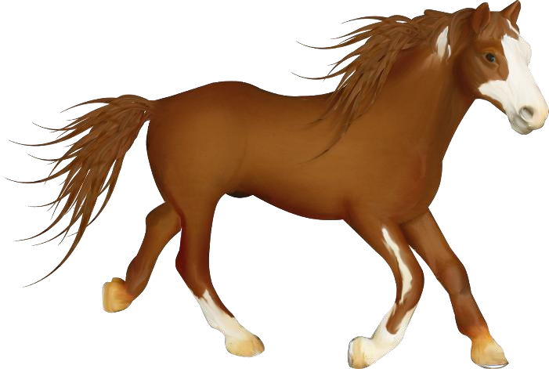

**«Домашние животные»**

Оборудование:

Поле 4х2, игрушка робота Вертуна, пиктограммы, мольберт, картинки с домашними животными и их детёнышами.

1. вариант:

Правила игры:

На поле лежат картинки лицевой стороной вниз, а на столе – карточка с животным (или детёнышем), пару для которого надо найти. Дети выбирают роли: Командир, робот Вертун. Командир должен составить программу для робота Вертуна, выложив её на мольберте. Цель – найти пару: животное- детёныш. Ребёнок, который выбрал роль робота Вертуна, должен выполнить команды. Проблема – картинки с детёнышами (или животными) лежат картинкой вниз (сломанное поле). Когда робот Вертун доходит до карточки – он её чинит (переворачивает картинку). Если ребёнок правильно нашёл картинку – она остаётся лежать лицевой стороной вверх, а в случае ошибки – переворачивается обратно.

|  |  |  |  |
| --- | --- | --- | --- |
|  |  |  |  |
|  |  |  |  |

1. вариант:



Оборудование:

Поле 3х3, игрушка робота Вертуна, пиктограммы, мольберт, картинки с домашними животными и их детёнышами.

Правила игры:

На поле лежат картинки лицевой стороной вниз (сломанные поля). Дети выбирают роли: Командир, робот Вертун. Командир должен составить две программы для робота Вертуна, выложив их на мольберте (для двух перевёрнутых картинок). Цель – найти пару: животное-детёныш. Ребёнок, который выбрал роль робота Вертуна, должен выполнить команды.

Когда робот Вертун доходит до карточки – он её чинит (переворачивает картинку). Если ребёнок правильно нашёл пару картинок – они остаются лежать лицевой стороной вверх, а в случае ошибки – переворачиваются обратно.

|  |  |  |
| --- | --- | --- |
|  |  |  |
|  |  |  |
|  |  |  |

# Игры с роботами Двигун и Тягун



**«Овощи и фрукты»**

Оборудование:

Поле 5х5, игрушка роботов Двигуна и Вертуна, пиктограммы, мольберт,

«груз» (ящики) с картинками овощей и фруктов Правила игры:

На поле разложены «грузы» (ящики и бочки) с овощами и фруктами. Дети выбирают роли: Командир, Двигун, Тягун. Командир должен составить программу для робота Двигуна, выложив её на мольберте. Цель – разделить урожай на овощи и фрукты. Ребёнок, который выбрал роль робота Двигуна, должен выполнить команды. В случае ошибки на помощь приходит робот Тягун.

|  |  |  |  |  |
| --- | --- | --- | --- | --- |
|  |  |  |  |  |
|  |  |  |  |  |
|  |  |  |  |  |
|  |  |  |  |  |
|  |  |  |  |  |



# Профессия «Повар»

Цель: развитие и активизация знаний детей о профессии повара по средствам современной среды ПиктоМир.

Задачи игры:

* познакомить детей с профессией повар;
* закрепить знания детей о посуде и её назначении на кухне;
* учить детей следовать инструкции;
* развивать пространственный представления.

# Игры с роботом Ползуном

**«Варёное настроение»**

Оборудование:

Поле 5х5, робот Ползун, планшет, пиктограммы, мольберт, картинки с ингредиентами.

Правила игры:

Дети должны составить программу для робота Ползуна так, чтобы он собрал все ингредиенты согласно рецепту супа/компота/варенья и пр.

|  |  |  |  |  |
| --- | --- | --- | --- | --- |
|  |  |  |  |  |
|  |  |  |  |  |
|  |  |  |  |  |
|  |  |  |  |  |

Овощной суп

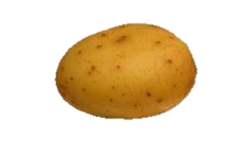

Картофель 3 шт

Помидор 2 шт

Морковь 1 шт

# Игры с роботом Вертуном

**«4-ый лишний»**

Оборудование:

Поле 4х2, игрушка робота Вертуна, пиктограммы, мольберт, картинки на тему «Посуда», картинки любых других предметов.

Правила игры:

На поле расположены картинки кухонной утвари и предметов, не относящихся к посуде. Дети выбирают роли: Командир, Вертун. Командир составляет программу роботу Вертуну так, чтобы сломанным остался только лишний предмет. Ребёнок, который выбрал роль робота Вертуна, выполняет команды.



# Профессия «Строитель»

Цель: развитие и активизация знаний детей о профессии строителя по средствам современной среды ПиктоМир.

Задачи игры:

* познакомить детей с профессией строитель;
* закрепить знания детей о мебели, строительных материалах;
* развивать пространственный представления.

# Игры с роботом Ползуном

**«Из чего мой дом и какой он»**

Оборудование:

Поле 4х4, робот Ползун, планшет, пиктограммы, мольберт, картинки частей дома и строительными материалами.

Правила игры:

Дети должны составить программу для робота Ползуна так, чтобы он собрал все детали и материалы, из которых построен дом ребёнка.

|  |  |  |  |
| --- | --- | --- | --- |
|  |  |  |  |
|  |  |  |  |
|  |  |  |  |
|  |  |  |  |

# Игры с роботом Вертуном

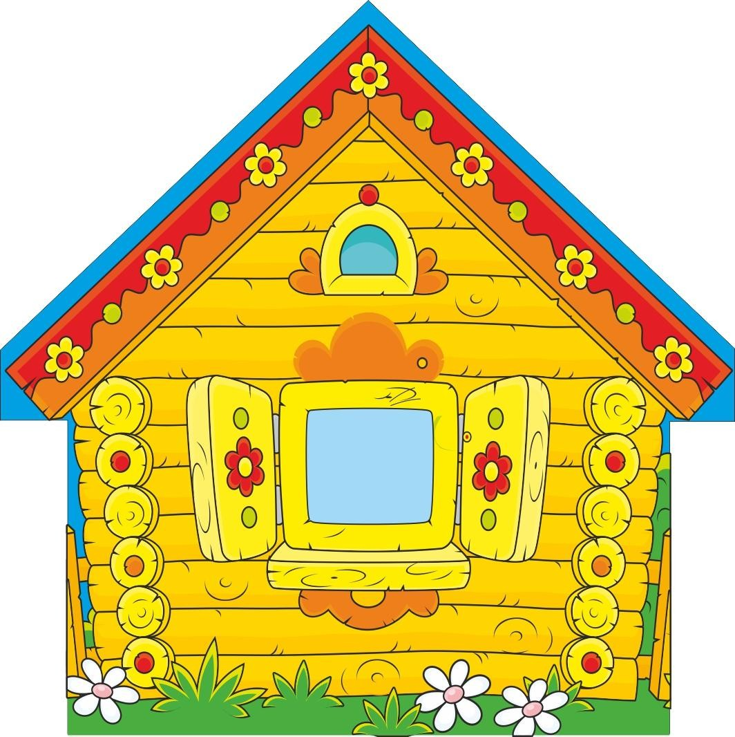

**«Почини теремок»**

Оборудование:

Поле 4х4, игрушка робота Вертуна, планшет, пиктограммы, мольберт, картинка теремка.

Правила игры:

На поле расположена картинка теремка, но он сломан. Дети выбирают роли: Командир, Вертун. Командир составляет программу роботу Вертуну так, чтобы починить все детали дома. Ребёнок, который выбрал роль робота Вертуна, выполняет команды.

# Игры с роботами Двигун и Тягун

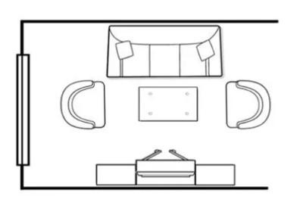

**«Мебельный переполох»**

Оборудование:

Поле 3х4, игрушки роботов Двигуна и Вертуна, пиктограммы, мольберт,

«груз» (ящики) с картинками мебели. Правила игры:

На поле разложены «грузы» (ящики) с мебелью по середине комнаты. Дети выбирают роли: Командир, Двигун, Тягун. Командир должен составить программу для робота Двигуна или Тягуна, выложив её на мольберте. Цель – расставить мебель по местам. Ребёнок, который выбрал роль робота Двигуна, должен выполнить команды.

|  |  |  |
| --- | --- | --- |
|  |  |  |
|  |  |  |
|  |  |  |
|  |  |  |

# Заключение



Используя данное методическое пособие, дети знакомятся не только с основными и роботизированными профессиями, но и теми, которые значимы и востребованы в нашем регионе.

Работа в направлении ранней профориентации у детей дошкольного возраста – это одна из ступеней по преемственности между школой и дошкольной организацией.

Как мы уже сказали, этот вопрос в мире и актуален и вносит в уже привычную обстановку образовательного процесса новизну и интерес у подрастающего поколения. Если мы заглянем в современную школу, то увидим, что школа тоже меняется, на базе школ открываются образовательные проекты такие как: «Точки роста», детские технопарки

«Кванториумы» и «IT-кубы». Все эти проекты призваны готовить молодые кадры по ряду актуальных инженерных направлений — от робототехники и проектирования малых спутников Земли до изучения лазерных технологий и моделирования беспилотных объектов. Изучать перспективные направления ИТ-отрасли, основы алгоритмики и логики, программирование роботов.

В этом и заключается актуальность и новизна созданных нами игр в рамках изучения деятельности ранней профориентации через цифровую образовательную среду «ПиктоМир», которые помогают детям лучше адаптироваться в современных реалиях жизни, быть уверенным в своих силах и иметь возможность применять приобретенные знания, умения и навыки в дальнейшем.

# Список литературы



1. Бастрыкина А.Ю. Ребёнок – дошкольник в мире цифровых технологий / А.Ю.Бастрыкина - URL: https://clck.ru/scgQh (дата обращения: 28.05.2022) – Текст: электронный.
2. Петрова Ф.Ф. Внедрение цифровых технологий в ДОО/ Петрова Ф.Ф., Петрова Т.Г., Белова О.В., Леонова А.С.- URL: <http://smi.kazanobr.ru/30/61.html> (дата обращения: 18.04.2022) –Текст: электронный
3. <https://goo.su/Ka140mH>
4. Рогожкина И.Б ПиктоМир: дошкольное программирование, как опыт продуктивной интеллектуальной деятельности, И.Б. Рогожкина - URL: https://clck.ru/scgHs2011. (дата обращения: 18.05.2022) –Текст: электронный
5. Проект цифровая образовательная среда «ПиктоМир» - URL: https://clck.ru/schH3 (дата обращения: 21.03.2022). – Текст: электронный.